济南新旧动能转换起步区褚家村、崔寨村等城中村改造项目 F-6地块

水资源利用方案报告

工程地点 | ：
建设单位 | ： | 济南先投新启建设开发有限公司
咨询单位 | ： | 山东省建筑设计研究院有限公司
设计人 | ：
校对人 | ：
审定人 | ：
报告日期 | : | 2025年6月20日

目录
一、项目概况 3
二、政策及环境分析 4
2.1政策要求 4
2.2水资源状况 4
2.3气象资料 4
三、用水量估算 5
3.1生活用水量 5
3.2绿化灌溉用水 5
3.3道路广场浇撒用水 5
3.4消防用水 6
3.5未预见用水量 6
3.6项目用水总量 6
四、节水策略 6
五、给排水系统设计方案 7
5.1生活给水系统 7
5.2生活排水系统 7
5.3雨水排水系统 7
5.4管材与配件 8
5.5阀门及附件 8
5.6卫生洁具及附件 8
六、非传统水源利用方案 9
七、水量平衡 9

项目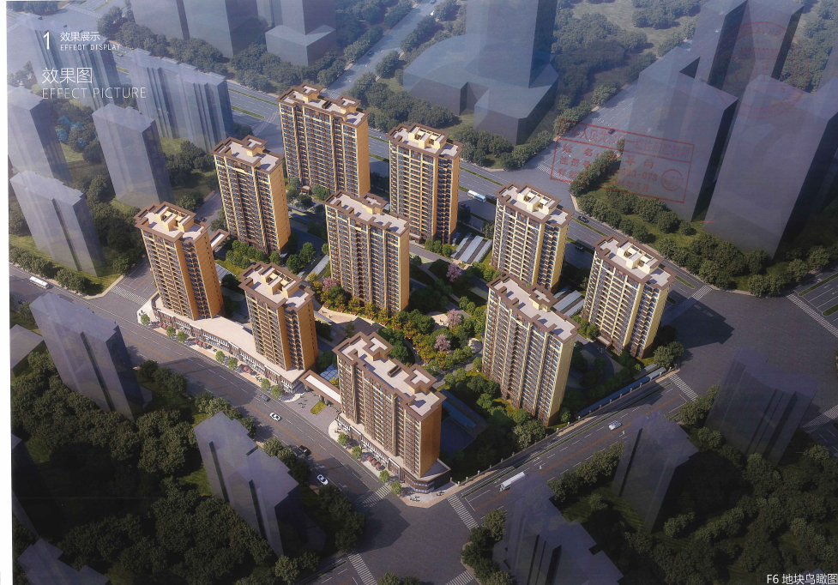概况

项目效果图

本项目是济南新旧动能转换起步区褚家村、崔寨村等城中村改造项目 F-6地块。项目位于济南新旧动能转换起步区崔寨片区，北邻北边界路，东临萃清支路。
主要经济技术指标：总用地面积 28490.00 平方米，总建筑面积 96647.25 平方米，其中地上 68232.06 平方米,地下28415.19平方米；建筑密度19.71%
地上容积率 2.48 ,地下容积率 1.17 绿地率35.1% 。机动停车位 623辆。
非机动车为 1230 辆。

建筑设计使用年限：50年
建筑结构形式、结构类别：住宅楼采用钢筋混凝土剪力墙结构，基础形式为筏板+桩基础；大门等配套公建为框架结构，基础形式
为独立基础；车库为框架结构，基础形式为筏板+柱墩。
抗震设防类别、烈度：标准设防类、七度

政策及环境分析

2.1政策要求
《济南市城市计划供水和节约用水管理办法》规划要求，各用水单位应根据国家及省、市有关计量管理规定，配备必要的用水计量器具，加强用水的计量管理。城市供水部门应加强入户总水表的管理；开展节约用水宣传工作，组织交流节约用水的先进经验，推广使用节水型设备、器具，表彰奖励节水成绩显著的单位和个人；用水单位应采用节约用水先进技术和使用节水型设备、器具，采取循环用水、一水多用等措施，在保证用水质量标准的前提下，降低用水量，提高水的重复利用率；新建用水项目应配套建设节水设施，新建用水项目不得采用国家己明令淘汰的用水设备、器具，设备冷却水应重复使用，用水设备、器具损坏漏水应及时维修、更换。

2.2水资源状况

济南市多年平均当地水资源总量为22.53亿立方米，人均占有量仅283立方米，不足全国平均水平的七分之一。2021年数据显示，全市用水总量控制在21.26亿立方米，但预计到2025年用水缺口将达2.3亿立方米，2035年扩大至4.4亿立方米。

每年需调引黄河水5.68亿立方米、长江水1亿立方米，客水占总供水量的比例超过80%。引黄工程如鹊山水库、玉清水库承担了市区90%以上的供水任务2.3气象资料

2.3 气象资料
济南市位于中国山东省中部，属于温带季风气候，具有明显的季节变化。以下是其主要气象特征：
1. 气候特点
• 四季分明：春短多风沙，夏热多雨，秋凉干燥，冬寒少雪。
• 夏季高温多雨：7-8月最热，平均气温约27-29°C，极端高温可达40°C以上；降水集中，占全年60%以上，偶有暴雨。
• 冬季寒冷干燥：1月最冷，平均气温约-1°C，极端低温可达-10°C以下；降雪较少，湿度低。
• 春秋短暂：春季（3-5月）多大风和沙尘天气；秋季（9-11月）凉爽宜人，昼夜温差大。
2. 气温与降水
• 年平均气温：13-14°C（近30年统计）。
• 年降水量：约600-700毫米，夏季占60%-70%，冬季仅5%-10%。
• 湿度：夏季平均湿度约70%，冬季降至50%以下。
• 无霜期：约220天，集中在4月至10月。
3. 季节特征
• 春季（3-5月）：气温回升快，多大风和沙尘天气，偶有倒春寒。
• 夏季（6-8月）：湿热多雨，7-8月为雨季，可能出现短时强降水或冰雹；高温高湿，体感闷热。
• 秋季（9-11月）：天高气爽，气温适宜，但昼夜温差大，偶有秋旱。
• 冬季（12-2月）：干冷少雪，盛行西北风，雾霾天气较多（尤其12月-2月）。
4. 特殊天气
• 雾霾：秋冬季节多发，受静稳天气和采暖排放影响。
• 沙尘暴：春季偶发，近年因生态治理减少。
• 强对流天气：夏季可能出现短时暴雨、雷暴大风或冰雹。

用水量估算

3.1、生活用水
根据《建筑给水排水设计标准》GB50015-2019第 3.1 条对建筑用水定额的规定计算本建筑总耗水量。
- 住户用水定额200L/人.d，3.2人/户，F6地块共计602户，人数1234人
- 最高日用水量：200*1234/1000=246.8m³/天
- 最大小时用水量：246.8/24*2.8=28.79m³/h。

3.2 绿化灌溉用水
根据《民用建筑节水设计标准》（GB50555-2010），绿化灌溉年均灌水定额本项目按照冷季型二级养护，取为0.28m3/㎡•a。总绿化面积为11347㎡
年灌溉用水量：Qld=q*Fl=0.28* 11347=3177.16m3/a
式中：Qld 年灌溉用水量；q 年均灌溉定额；Fl 绿地面积

3.3道路广场浇洒用水
按照《民用建筑节水设计标准》GB50555-2010表 3.1.5 规定,道路、广场的浇洒用水定额可按浇洒面积0.2-0.5 L/（m2•次）计算。根据济南市气候特点和本项目实际情况，浇洒道路、广场用水定额选为：0.25 L/（m2•次），整个申报范围内道路广场浇洒面积为 12951.8m2,考虑气候变化和冬季不浇洒，年浇洒次数按30次计，则用水量为：
每天的道路、广场用水量 Q3=0.25×12905.52÷1000= 3.23m³/d
本项目道路浇洒年用水量 Q 道路广场=3.23×30=96.79m³/a

3.4 消防用水
本项目消防水量按同一时间内的火灾次数1次，室内一次灭火用水量10L/s，室外一次灭火用水量25L/s，自动喷淋灭火系统用水量30L/s，火灾延续时间按2h计,则消防用水量为： 396m³。

3.5 未预见用水量
未预见用水量按生活用水量的5%计算，未预见用水量为则年
用水量Q6 为2690.64m³/y

3.6项目用水总量
通过上述计算，本项目总用水量Q统计如下：
用途 | 数量 |  | 用水定额 |  | 最高日用水量 | 使用天数 | 年用水量m³/y
用途 | 总数额 | 单位 | 数量 | 单位 | 最高日用水量 | 使用天数 | 年用水量m³/y
生活用水 | 246.8 | m³/天 | 200 | L/（人/天） | ---- | 365 | 90082
绿化灌溉用水 | 3177.16 | m³ | 0.28 | L/（㎡ ·d） | ---- | 120 | 3177.16
道路广场用水 | 3.24 | m³ | 2 | L/（㎡ ·d） | ---- | 30 | 96.79
消防用水 | 396 | m³ | --- | ---- | ---- | 365 | 396
未预见用水量 | ------ | m³ | --- | L/（㎡ ·d） | ---- | ---- | 2690.64
用水量总计 |  |  |  |  |  |  | 96442.59

四、节水策略
结合项目需求，制定节水措施。

项目用水主要是生活用水、配套商业公建用水等。为控制用水，达到节约用水的目的，拟采取以下措施：
1、制定用水计划，做到合理用水。
2、项目用水设置三级计量，一级计量用于统计项目总用水量，设置于总接入口；二级计量作为区域用水计量为各加压分区计量；三级计量为末端用户计量，对住户分户计量，配套用房及消防等补水分别单独计量。
3、给水系统合理分区。根据济南水务集团有限公司要求，项目3层及以下利用市政压力直接供水，其余楼层加压供水。加压供水共为两个区，中区4~10F，高区11~18F。
4、生活给水采用高效变频设备，增加设备运行效率，避免设备重复低效运行。换热和排水设备采用能耗低的设备，以减少能耗。
5、设计中应采用节水型卫生洁具，严禁使用铸铁阀门和螺旋升降式水嘴，要求使用陶瓷密封水嘴和一次冲洗水量3/5升的坐便器。
6、公共卫生间全部卫生器具的用水效率等级达到2级及以上。公共卫生间洗脸盆、小便器采用自动感应控制，蹲便器采用脚踏冲洗阀，蹲式大便器自带水封采用封闭性能好、开关灵活的节水型水龙头。
7、控制绿化用水。根据土壤旱情合理确定用水量，浇水时间不宜选择在中午等温度较高时间进行，避免水分较快蒸发。室外绿地灌溉用水采用微灌等高效节水灌溉方式，在供水管路入口设置过滤装置。
8、小区内供水系统采取防渗防漏措施，减少不必要的损失。
9、加强物业管理，经常检查设施的完好情况，及时检修有问题的设备。
10、公共建筑节水措施
采用优质、符合卫生和环保要求的管网；加强巡查，避免漏水不及时处理造成的浪费；每周抽查两次重点用水建筑情况，控制用水，避免浪费；加强宣传环保知识，多举办符合实际的环保活动，张贴节水标识等
减少系统超压出流造成的隐性水量浪费。当给水配件阀前压力大于流出水头时，给水配件在单位时间内的出水量超过额定流量的现象，称为超压出流现象。不但会破坏给水系统中水量的正常分配，而且超出额定流量的那部分流量未产生正常的使用效益，是浪费的流量。这种流量不易引起人们的注意，因此把它称作“隐形”水量浪费。所以，在设计中合理限定配水点的水压是解决这个问题的关键所在。在给水系统中合理分区与配置减压装置是将水压控制在限值要求内、减少超压出流的技术保障。合理的分区主要是根据建筑物的用水点、高度等诸多因素和实际情况所决定的，而对于设置减压装置主要是在合理分区后通过计算水压来设置的。
11、海绵城市建设措施
结合《海绵城市建设技术指南》及《济南市人民政府关于加快推进海绵城市建设工作的实施意见》（济政发〔2015〕4号）的相关要求，构建低影响开发雨水系统。建设生态排水设施，充分发挥绿地、道路等对雨水的吸纳、蓄渗和缓释作用，使项目开发建设后的水文特征接近开发前，有效缓解城市内涝、削减城市径流污染负荷、节约水资源、保护和改善城市生态环境，为济南市建设海绵城市提供支持。本项目拟采用以下设施：
（1）透水砖工程
项目对建筑出入口、景观道路、步行道及自行车停车位等处使用铺筑透水砖的措施，以达到增加雨水下渗、改善生态微环境的作用。透水砖产品质量应符合现行国家建材行业标准《透水砖路面技术规程》（CJJ/T188-2012）的要求，即透水砖规格符合国家规范标准；外观质量无破损，无裂纹；抗压强度不小于CC30MPa；抗折破坏荷载不小于6kN。
（2）植草砖工程
植草砖是目前国内较为流行的一种园林路面铺筑技术，其指导思想是改变过去路面全部硬化的做法，使地面与地下保持能量交换，包括水、气等。铺筑材料是一种有孔透水混凝土构件，它一般具有40%~50％的开孔率。
植草砖铺装：修整路基，找平碾压密实，铺设200mm厚的级配砂石并找平碾压密实，找平层用透水砂浆，30mm厚，面层为植草砖，在铺设时，铺设时应轻轻平放，用橡胶锤锤打稳定，但不得损伤砖的边角。然后用营养土填充砖孔，再植草，浇水养护。
（3）下凹式绿地
小区建筑、道路、停车位周边布置可消纳经流域水的下沉式绿地，下沉高度可在150-220mm，从源头减少径流，净化初期雨水，绿地设溢流口，水深超过溢流口高度可通过管道流入雨水管。
（4）雨水蓄集利用
雨水集蓄利用工程由屋面雨水收集系统、汇水管道、雨水给水模块3部分组成，工作原理如下：降雨后屋面雨水由屋面雨水收集系统收集屋面集雨沟的雨水，初期雨水经落水管首先至初期装置，随后干净的雨水进入建筑物周边汇水管道，雨水随汇水管道预留的高差汇集至集雨池中，多余的雨水由集雨池溢水井的溢流口溢出。
集雨池采用成品装配式PP方块组合而成，以聚丙烯塑料模块相组合，形成一个地下水池，在水池周围根据工程的需要可以包裹防渗不透水和可以入渗透水的两种土工布，做成贮水型和渗透型的两种不同类型。塑料模块组合的水池安装方便，承载力大。同时内壁粗糙度为0.009，比混凝土内壁光滑，内部结构不易附着杂质，更有利于保证水质稳定。水池上方可作为绿地，种植花草和树木等，起到美化环境的作用。

五、给排水系统设计方案

5.1生活给水系统
1）水源：市政给水
2）给水系统合理分区。根据济南水务集团有限公司要求，项目3层及以下利用市政压力直接供水，其余楼层加压供水。加压供水共为两个区，中区4~10F，高区11~18F。
3）减压措施：每户阀后用水点压力大于0.2MPa需要设置减压阀。

5.2生活排水系统

项目采用污废合流、雨污分流排水体制。
本工程生活排水系统采用污、废合流制，正负零以上的污、废水重力自流排至室外，经化粪池处理后排至市政污水管网。
污水经室外化粪池处理后，排入小区污水管网。日最高排水量按供水量85%计。
住宅卫生间排水立管采用普通单立管排水系统；厨房、阳台采用单立管排水系统，均设伸顶通气管。
消防电梯坑底预留排水条件，排至就近设置的集水坑，坑底排水经潜水排污泵提升排至室外雨水管网，集水坑中设潜污泵2台，1用1备，水泵由集水坑水位自动控制交替运行，备用泵在报警水位时可自动投入运行；热力小室内设集水坑，由集水坑内的潜污泵将排水提升排至室外雨水管网，物业库备一台备用泵。生活污水集水池设置在室内地下室时，池盖应密封，且应设通气管。

5.3雨水排水系统
建筑屋面雨水经过有组织收集排至室外雨水井。
室外道路边适当位置设置雨水口，收集道路、人行道、绿化等地面雨水。
车行道采用雨水口收集雨水，多级台阶、车库入口、边坡与平地交界处采用截水暗沟收集雨水，人行道路采用雨水口和卵石暗沟收集雨水，车库顶上的种植区采用车库顶排水暗沟收集雨水，山体边坡下采用排水明沟收集雨水，通过排水沟连接，这些雨水以重力流方式和最短的距离排入就近的雨水管网，汇入湖泊。

5.4管材与配件
表 5.4 各类用水量估算
管道名称 | 安装部位 | 管材 | 连接方式 | 工作压力（MPa） | 备注
给水 | 干管、立管 | 内衬塑钢管 | 丝接或  法兰接 | 1.0MPa
 | 支管 | PPR | 热熔 | S4
排水 | 卫生间排水立管 | UPVC加强型内螺旋消音管 | 特殊管件
 | 厨房阳台立管 | UPVC | 粘接
雨水 | 立管 | PVC-U | 承插式胶粘连接 | 1.0MPa

5.5节水灌溉
绿化灌溉采用喷灌的高效节水灌溉方式，能有效的达到节水的目的.

5.6其他节水保证措施
给水选用高效低耗的设备如变频供水设备、高效水泵等。每楼设置室外用水计量水表。选用性能高的阀门、零泄漏阀门避免管道渗漏。

5.7卫生洁具及附件
本项目为全装修房，全部采用节水器具，所有用水器具应满足《节水型生活用水器具》CJ 164 及《节水型产品技术条件与管理通则》GB18870 的要求。具体节水器具有下列几种：
节水器具名称 | 节水器具主要特点 | 节水率
大便器 | 3L、6L大小水 | 不小于8%
洗手盆 | 具有感应功能 | 不小于8%
小便器 | 具有感应功能 | 不小于8%
加气节水龙头 | \ | 不小于8%
陶瓷阀芯水龙头 | 长寿命、不堵塞、不用滤网、不用清洗 | 不小于8%
停水自动关闭水龙头 | \ | 不小于8%

六、非传统水源利用方案

本项目中水接自市政中水，污水经集中排至市政中水处理站处理后，用于小区内车库冲洗地面、洗车等。中水系统竖向不分区，供水压力为0.35MPa。

七、水量平衡
表 7-1 水量平衡计算表（单位：m³）
用水类别 | 年用水量 | 非传统水源利用 | 新水用水量 | 耗水量 | 排水量 | 污水量 | 废水量 | 备注

